Расписание уроков для 4 класса на 15.05.2020
Классный руководитель: Красюк Л. А.
День недели | № п/п | Расписание уроков | Материал урока | Примечание
Пятница 15.05.2020 | 1. | Литературное чтение | Внеклассное чтение. Читаем книги о войне.  Пояснения к выполнению заданий.  1.Выразительное чтение понравившегося рассказа (отрывок на аудиофайл или видео). | Выполненные задания вы можете направить на номер в WhatsApp: 928-101-68-56 или эл.почту – lyubow.krasyuck @yandex.ru
 | 2. | Родной язык | История донских казачьих фамилий.  Пояснения к выполнению заданий.  Найти и записать в тетради донские казачьи фамилии. | Выполненные задания вы можете направить на номер в WhatsApp: 928-101-68-56 или эл.почту – lyubow.krasyuck @yandex.ru
 | 3 | Окружающий мир | Проект « Путешествия по России» История донских казачьих фамилий.  Выполнить проект в виде презентации, сообщения (по возможности записать на видео или аудиофайл) | Выполненные задания вы можете направить на номер в WhatsApp: 928-101-68-56 или эл.почту – lyubow.krasyuck @yandex.ru
 | 4 | Музыка | Акция «Песни Победы»  Пояснения к выполнению заданий.  1. Найти и разучить песню о войне (аудиофайл или видео по возможности) | Выполненные задания вы можете направить на номер в WhatsApp: 928-101-68-56 или эл.почту – lyubow.krasyuck @yandex.ru
 | 5 | Физкультура | Выполнять упражнения самостоятельно, ежедневно в течение недели. Каждое упражнение 8-10 раз  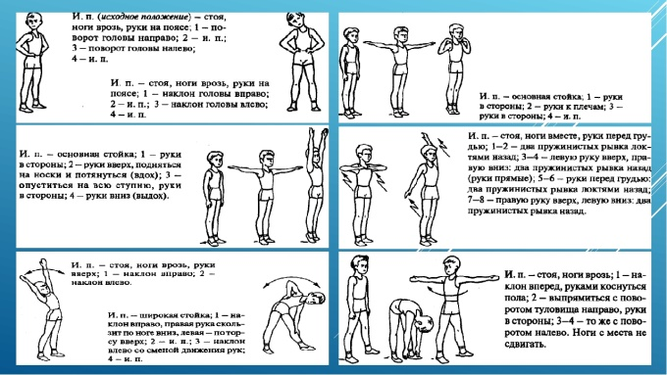 | Выполненные задания вы можете направить на номер в WhatsApp: 89281231406;  или эл.почту–dmitry.aks.1@yandex.ru

